COMUNICATO STAMPA
CORONAVIRUS: NEGLI ULTIMI 7 GIORNI LENTA DISCESA DEI CONTAGI
(-6,5%), STABILI RICOVERI ORDINARI (-0,4%) E TERAPIE INTENSIVE (-1,7%). GIÙ I DECESSI (-11,4%).
CAMPAGNA VACCINALE FERMA: NELL’ULTIMO MESE PRIME DOSI A +0,1, SECONDE A +0,3, TERZE A +1,9 PUNTI PERCENTUALI.
QUARTA DOSE: FLOP NEGLI IMMUNOCOMPROMESSI. L’ESPANSIONE DELLA PLATEA IMPONE STRATEGIE DI CHIAMATA ATTIVA.
IL MONITORAGGIO DELLA FONDAZIONE GIMBE RILEVA, NELLA SETTIMANA 6-12 APRILE, UNA LIEVE RIDUZIONE DEI NUOVI CASI (438.751 VS 469.479). SONO 94 LE PROVINCE CON INCIDENZA SUPERIORE A 500 CASI PER 100.000 ABITANTI. SOSTANZIALMENTE STABILE L’OCCUPAZIONE DEI POSTI LETTO IN AREA MEDICA (-39) E NELLE TERAPIE INTENSIVE (-8) MENTRE I DECESSI TORNANO SOTTO QUOTA MILLE (929). FISSE LE PERCENTUALI DI POPOLAZIONE VACCINATA CON ALMENO UNA DOSE (85,6%) E CON CICLO COMPLETO (84,1%). 6,9 MILIONI DI NON VACCINATI, DI CUI 2,65 MILIONI DI GUARITI PROTETTI SOLO TEMPORANEAMENTE E 4,25 MILIONI ATTUALMENTE VACCINABILI. TASSO DI COPERTURA TERZE DOSI ALL’83,7%. IN UN MESE E MEZZO SOLO 70.598 QUARTE DOSI SOMMINISTRATE AGLI IMMUNOCOMPROMESSI CON UNA COPERTURA NAZIONALE ALL’8,9%. ECCO PERCHÉ CON LA RECENTE ESPANSIONE DELLA PLATEA PER LA QUARTA DOSE NON BASTA L’ADESIONE VOLONTARIA, MA OCCORRONO STRATEGIE DI CHIAMATA ATTIVA.
14 aprile 2022 - Fondazione GIMBE, Bologna
Il monitoraggio indipendente della Fondazione GIMBE rileva nella settimana 6-12 aprile 2022, rispetto alla precedente, una diminuzione dei nuovi casi (438.751 vs 469.479) (figura 1) e dei decessi (929 vs 1.049) (figura 2). In calo anche i casi attualmente positivi (1.228.745 vs 1.274.388), le persone in isolamento domiciliare (1.218.075 vs 1.263.671), i ricoveri con sintomi (10.207 vs 10.246) e le terapie intensive (463 vs 471) (figura 3). In dettaglio, rispetto alla settimana precedente, si registrano le seguenti variazioni:
- Decessi: 929 (-11,4%), di cui 61 riferiti a periodi precedenti
- Terapia intensiva: -8 (-1,7%)
- Ricoverati con sintomi: -39 (-0,4%)
- Isolamento domiciliare: -45.596 (-3,6%)
- Nuovi casi: 438.751 (-6,5%)
- Casi attualmente positivi: -45.643 (-3,6%)
Nuovi casi. «Per la seconda settimana consecutiva – dichiara Nino Cartabellotta, Presidente della Fondazione GIMBE – si rileva una lieve riduzione dei nuovi casi settimanali (-6,5%), che si attestano a quota 438 mila con una media mobile a 7 giorni che scende intorno ai 62 mila casi: numeri condizionati da situazioni regionali e locali molto eterogenee». (figura 4). Infatti, nella settimana 6-12 aprile si rileva un incremento percentuale dei nuovi casi in 6 Regioni (dal +2,9% dell’Emilia-Romagna al +27,4% della Valle D’Aosta) e una riduzione in 15 (dal -0,8% della Lombardia al -20,1% della Basilicata) (tabella 1). Rispetto alla settimana precedente, in 30 Province si rileva un incremento percentuale dei nuovi casi, in 75 una riduzione e 2 rimangono stabili. L’incidenza supera i 500 casi per 100.000 abitanti in 94 province, di cui 7 con oltre 1.000 casi per 100.000 abitanti: Avellino (1.153), Teramo (1.108), Ascoli Piceno (1.108), Chieti (1.052), Bari (1.028), Massa Carrara (1.012) e Catanzaro (1.002) (tabella 2).
Testing. Si registra un calo del numero dei tamponi totali (-7,8%): da 3.167.782 della settimana 30 marzo 2022-5 aprile a 2.919.794 della settimana 6-12 aprile. In particolare i tamponi rapidi sono diminuiti del 7,6% (-190.408) mentre quelli molecolari dell’8,8% (-57.580) (figura 5). La media mobile a 7 giorni del tasso di positività rimane sostanzialmente stabile dal 13,6% al 13,3% per i tamponi molecolari e ferma al 15,5% per gli antigenici rapidi (figura 6).
Ospedalizzazioni. «Sul fronte degli ospedali – afferma Marco Mosti, Direttore Operativo della Fondazione GIMBE – il numero dei posti letto occupati da pazienti COVID rimane sostanzialmente stabile sia in terapia intensiva (-1,7%) che in area medica (-0,4%)». In particolare, in area critica dopo una lieve risalita all’inizio del mese, al 12 aprile si registrano 463 posti letto occupati; in area medica, invece, dopo aver toccato il minimo di 8.234 il 12 marzo, i posti letto COVID sono risaliti per stabilizzarsi a quota 10.207 il 12 aprile (figura 7). Al 12 aprile il tasso nazionale di occupazione da parte di pazienti COVID non varia sostanzialmente rispetto alla settimana precedente: 15,7% in area medica e 4,9% in area critica. 13 Regioni superano la soglia del 15% in area medica, con l’Umbria che raggiunge il 40,8%; la Sardegna supera la soglia del 10% in terapia intensiva (figura 8). «Il numero degli ingressi giornalieri in terapia intensiva – puntualizza Mosti – è in lieve calo: la media mobile a 7 giorni si attesta a 47 ingressi/die rispetto ai 50 della settimana precedente» (figura 9).
Decessi. Torna a scendere il numero dei decessi: 929 negli ultimi 7 giorni (di cui 61 riferiti a periodi precedenti), con una media di 133 al giorno rispetto ai 150 della settimana precedente.
Vaccini: somministrazioni. Al 13 aprile (aggiornamento ore 06.14) l’85,6% della popolazione (n. 50.742.940) ha ricevuto almeno una dose di vaccino (+8.359 rispetto alla settimana precedente) e l’84,1% (n. 49.808.870) ha completato il ciclo vaccinale (+30.133 rispetto alla settimana precedente) (figura 10).
Vaccini: coperture. Le coperture con almeno una dose di vaccino sono molto variabili nelle diverse fasce d’età (dal 99,4% degli over 80 al 37,6% della fascia 5-11), così come sul fronte dei richiami, che negli over 80 hanno raggiunto l’89,1%, nella fascia 70-79 l’88% e in quella 60-69 anni l’84,9% (figura 11).
Vaccini: nuovi vaccinati. Nella settimana 6-12 aprile calano ancora i nuovi vaccinati: 8.501 rispetto ai 9.668 della settimana precedente (-12,1%). Di questi il 26,2% è rappresentato dalla fascia 5-11: 2.230, con una riduzione del 10,7% rispetto alla settimana precedente. In lieve risalita tra gli over 50, più a rischio di malattia grave, il numero di nuovi vaccinati che si attesta a quota 2.236 (+7,6% rispetto alla settimana precedente) (figure 12 e 13).
Vaccini: persone non vaccinate. Al 13 aprile sono 6,9 milioni le persone che non hanno ricevuto nemmeno una dose di vaccino, di cui 2,65 milioni temporaneamente protette in quanto guarite da COVID-19 da meno di 180 giorni (figura 14). Di conseguenza, le persone attualmente vaccinabili sono circa 4,25 milioni, un dato che continua a non tener conto delle esenzioni di cui non si conosce il numero esatto.
Vaccini: fascia 5-11 anni. Al 13 aprile (aggiornamento ore 06.14) nella fascia 5-11 anni sono state somministrate 2.440.652 dosi: 1.379.588 hanno ricevuto almeno 1 dose di vaccino (di cui 1.245.633 hanno completato il ciclo vaccinale), con un tasso di copertura nazionale che si attesta al 37,6% con differenze regionali del tutto ingiustificate (dal 20,4% della Provincia Autonoma di Bolzano al 53,8% della Puglia) (figura 15).
Vaccini: terza dose. Al 13 aprile (aggiornamento ore 06.14) sono state somministrate 39.085.621 terze dosi con una media mobile a 7 giorni di 20.343 somministrazioni al giorno. In base alla platea ufficiale (n. 46.695.848), aggiornata all’8 aprile, il tasso di copertura nazionale per le terze dosi è dell’83,7% con nette differenze regionali: dal 78,6% della Sicilia all’87,8% della Valle D'Aosta (figura 16). Dei 7,61 milioni di persone che non hanno ancora ricevuto la dose booster, 2,28 milioni potrebbero riceverla subito, mentre i 5,33 milioni di guariti da meno di 120 giorni non possono riceverla nell’immediato (figura 17).
Vaccini: quarta dose persone immunocompromesse. Al 13 aprile (aggiornamento ore 06.14) sono state somministrate 70.598 quarte dosi. In base alla platea ufficiale (n. 791.376), aggiornata al 9 marzo, il tasso di copertura nazionale per le quarte dosi è dell’8,9% con nette differenze regionali: dall’1,1% del Molise al 38,7% del Piemonte (figura 18). «Dopo un mese e mezzo dal via libera per i pazienti più fragili – commenta Cartabellotta – le esigue coperture e le rilevanti differenze regionali documentano un vero e proprio flop, alimentato dal senso di diffidenza per un ulteriore richiamo. Ecco perché la somministrazione di un ulteriore richiamo alla platea recentemente allargata ad over 80, ospiti delle RSA e persone nella fascia 60-79 anni con patologie concomitanti non può essere affidata esclusivamente all’adesione volontaria, ma richiede strategie di chiamata attiva, di fatto mai attuate in maniera sistematica».
«Che la campagna vaccinale si sia arrestata – continua il Presidente – è ormai un dato di fatto, nonostante 4,25 milioni di persone vaccinabili con prima dose e 2,28 milioni con dose booster. I tassi di copertura vaccinale, infatti, nell’ultimo mese hanno registrato incrementi davvero esigui». Tra il 13 marzo e il 12 aprile le coperture con almeno una dose segnano un esiguo +0,1 passando da 85,5% a 85,6%; quelle con ciclo completo sono cresciute di soli 0,3 punti percentuali passando da 83,8% a 84,1%. Anche le coperture delle terze e quarte dosi procedono molto a rilento con incrementi pari rispettivamente a 1,9 e 4,9 punti percentuali (rispettivamente 81,8% vs 83,7% e 4% vs 8,9%) nonostante l’inizio più tardivo e l’estesa platea vaccinabile.
Vaccini: efficacia. I dati dell’Istituto Superiore di Sanità dimostrano che:
- l’efficacia sulla diagnosi rimane sostanzialmente stabile dal 47,4% per i vaccinati con due dosi entro 90 giorni al 47% per i vaccinati da più di 120 giorni, per poi salire al 66,4% dopo il richiamo;
- l’efficacia sulla malattia severa rimane sostanzialmente stabile dal 72,9% per i vaccinati con due dosi entro 90 giorni al 74,8% per i vaccinati da più di 120 giorni, per poi salire al 90,7% dopo il richiamo.
Complessivamente nelle persone vaccinate con ciclo completo (più eventuale dose di richiamo), rispetto a quelle non vaccinate, nelle varie fasce d’età si riduce l’incidenza di diagnosi (del 23,8-62,8%): fa eccezione la fascia 5-11 per la quale le diagnosi tra i vaccinati segnano un +21,6% rispetto ai non vaccinati. In tutte le fasce di età si riduce soprattutto l’incidenza di malattia grave (del 29,3-85,2% per ricoveri ordinari; del 64,4-100% per le terapie intensive) e decesso (del 62,3-90,5%) (figura 19).
«Alla vigilia delle festività pasquali – continua il Presidente – se da un lato tutti gli indicatori (nuovi casi, ricoveri, terapie intensive, decessi) certificano una fase di plateau, la circolazione del virus rimane ancora molto elevata: oltre 1,2 milioni di positivi, oltre 60 mila casi al giorno e un tasso di positività dei tamponi antigenici al 15,5%. Per tale ragione rimane indispensabile mantenere comportamenti prudenti, evitando assembramenti e soprattutto utilizzando le mascherine al chiuso».
Il monitoraggio GIMBE dell'epidemia COVID-19 è disponibile a: https://coronavirus.gimbe.org

CONTATTI
Fondazione GIMBE
Via Amendola 2 - 40121 Bologna
Tel. 051 5883920 - Fax 051 4075774
E-mail: ufficio.stampa@gimbe.org
Figura 1
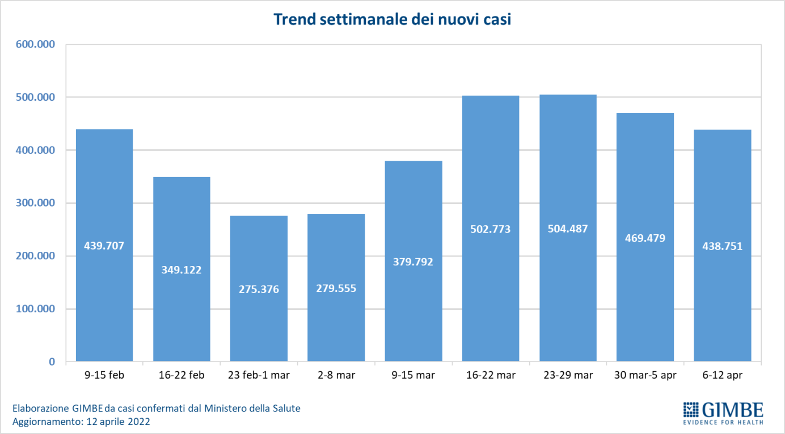

Figura 2
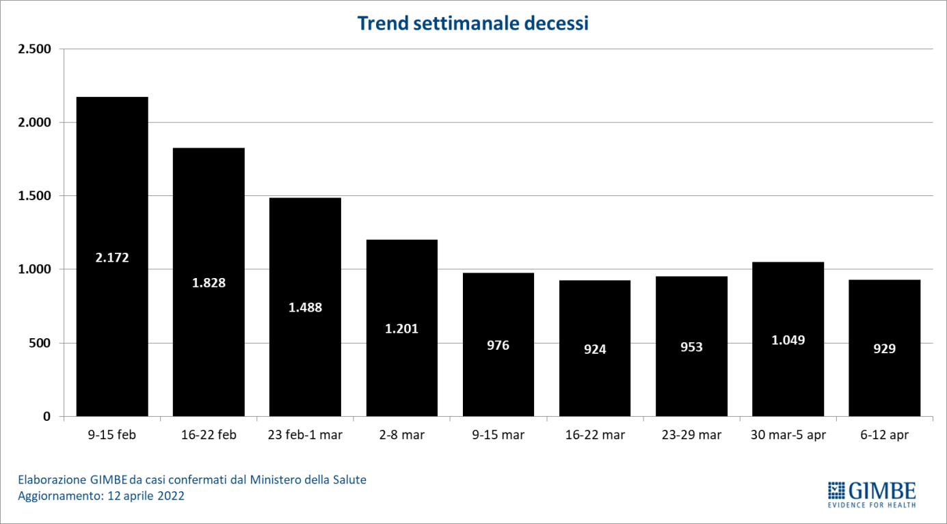

Figura 3
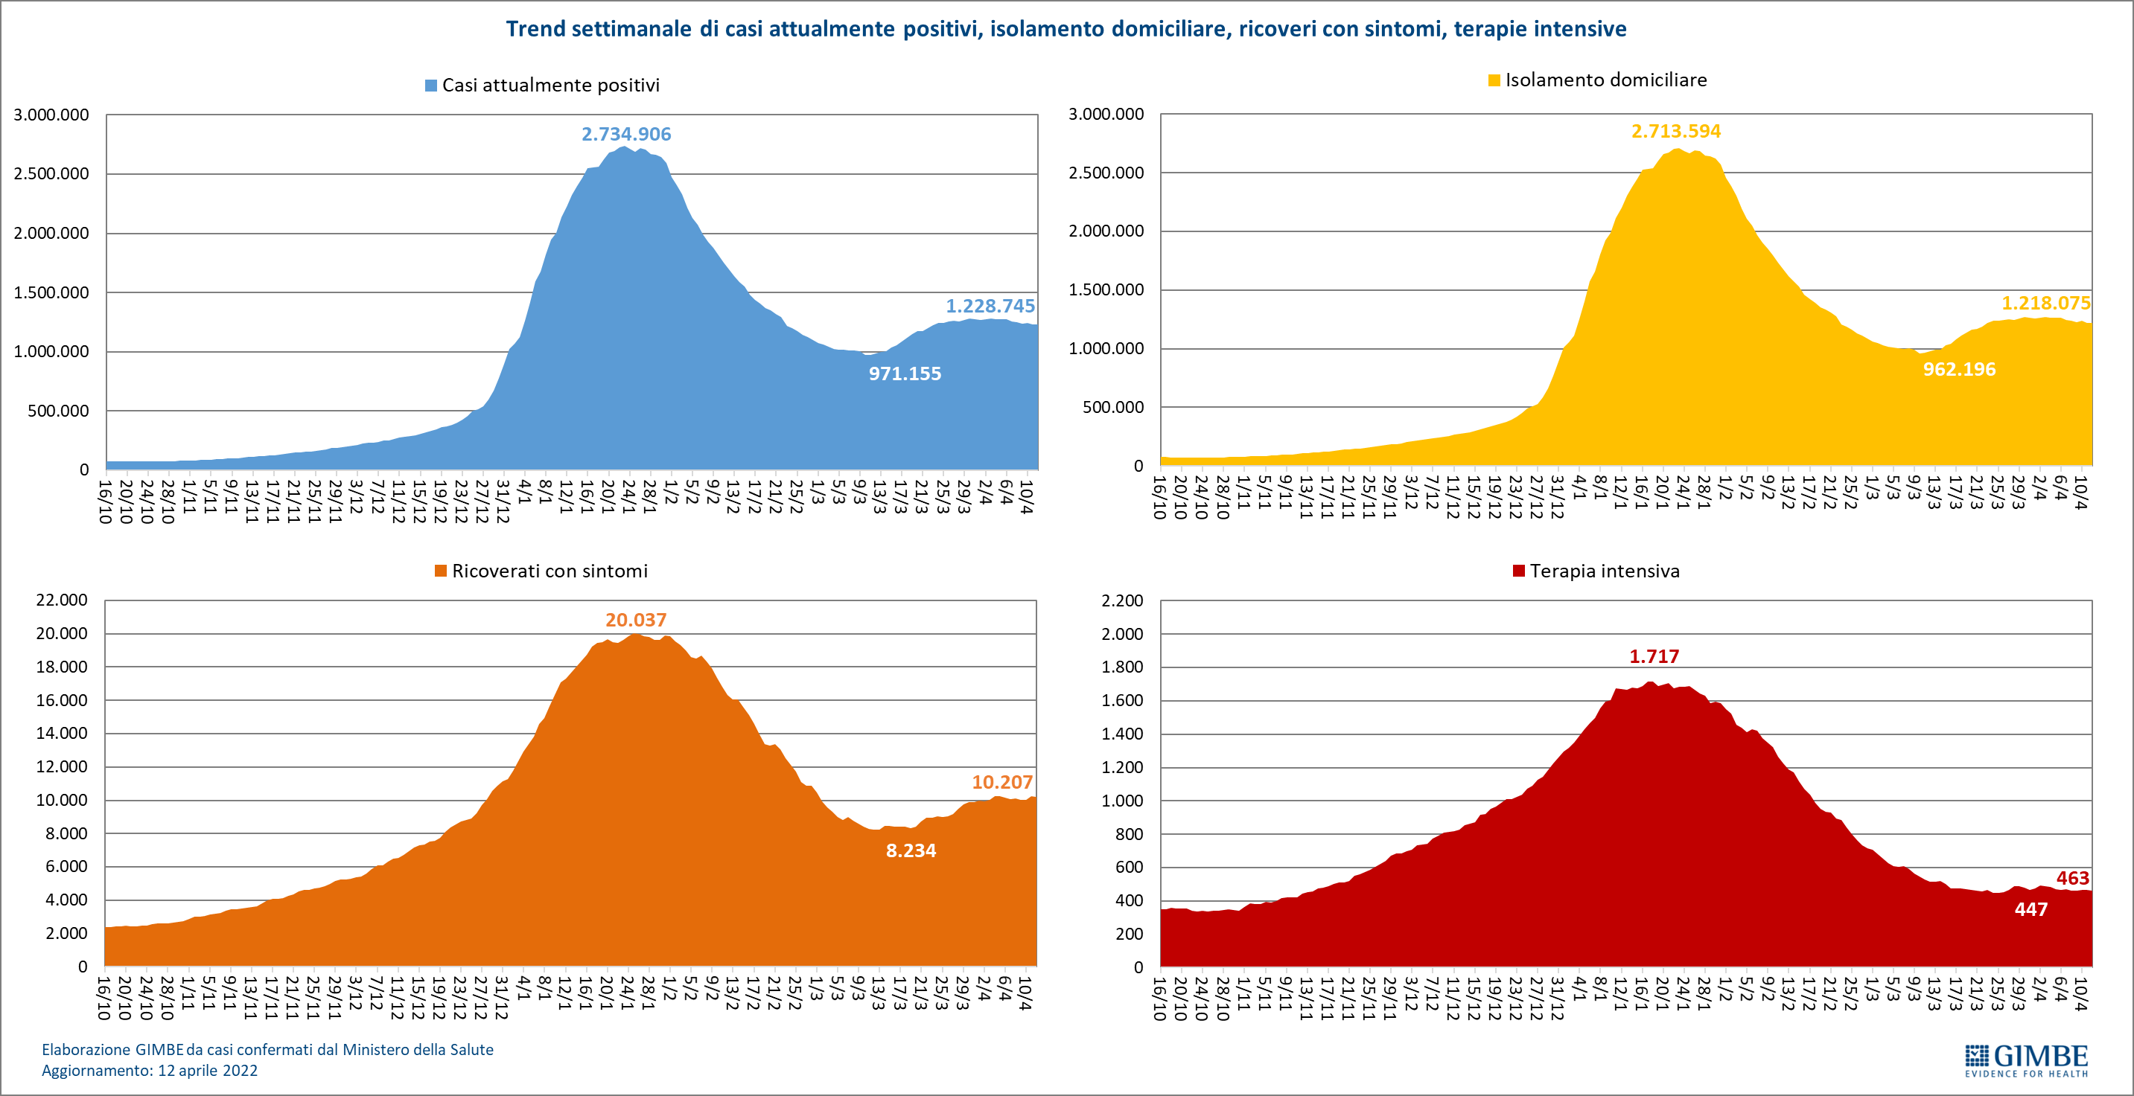

Figura 4
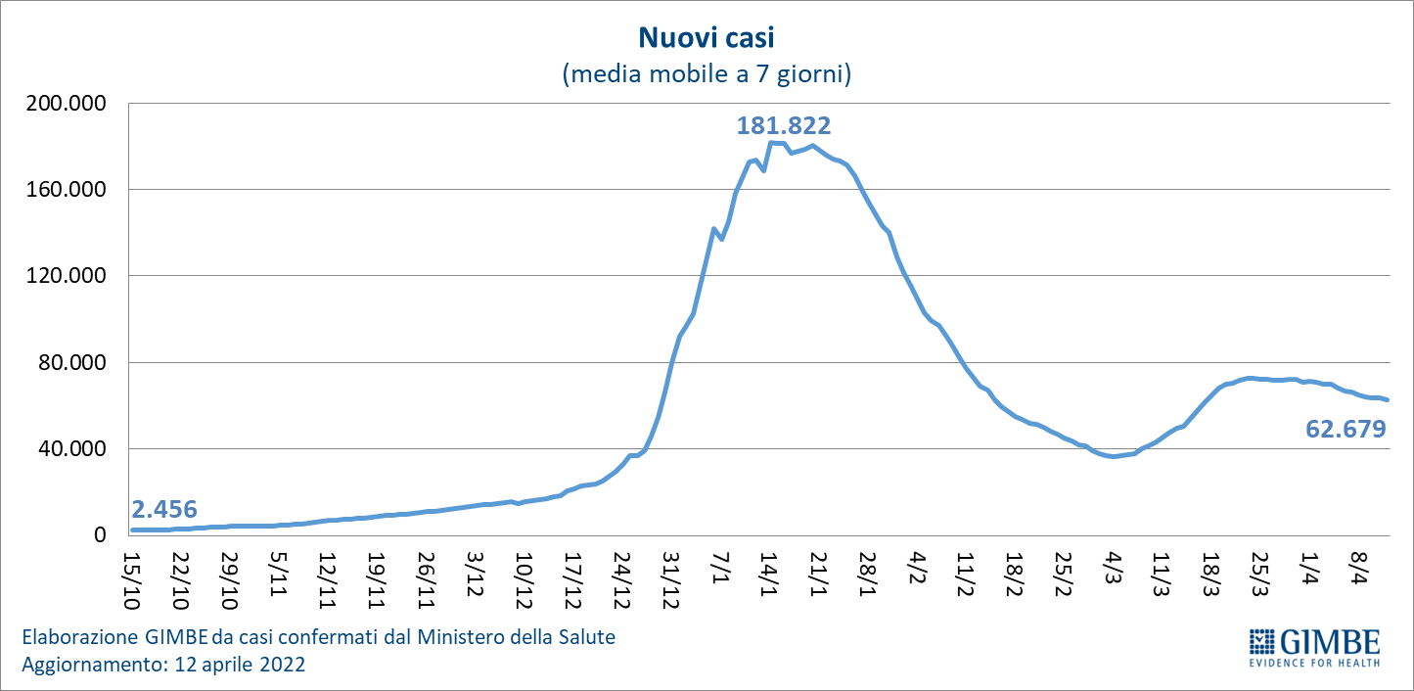

Figura 5
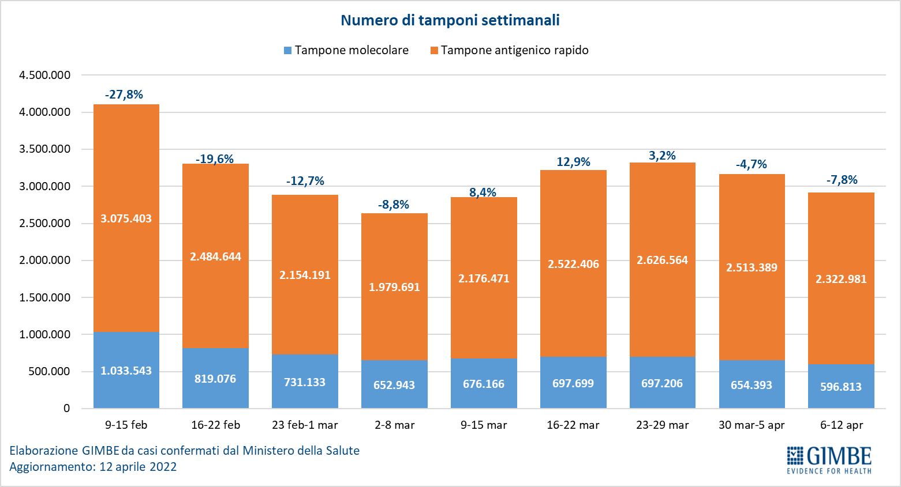

Figura 6
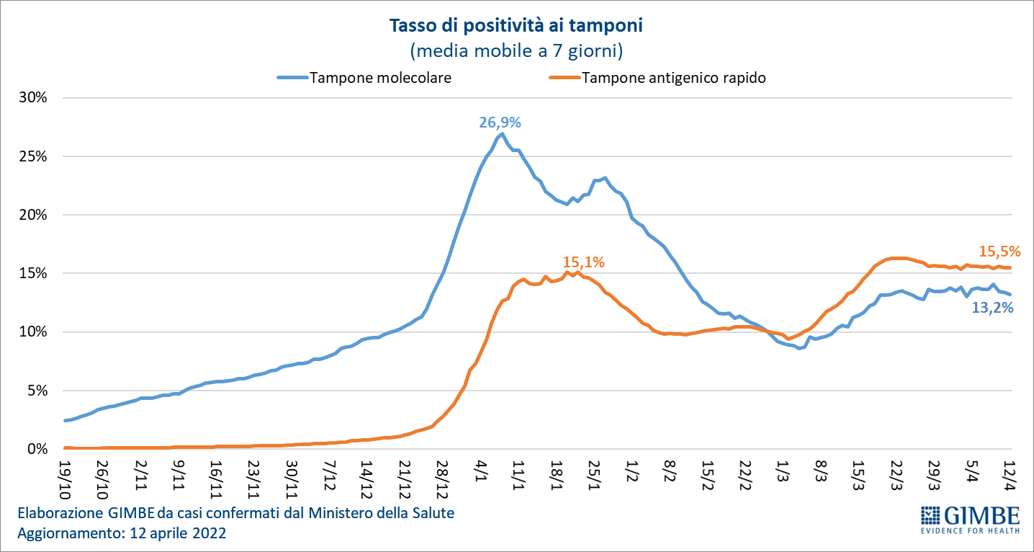

Figura 7
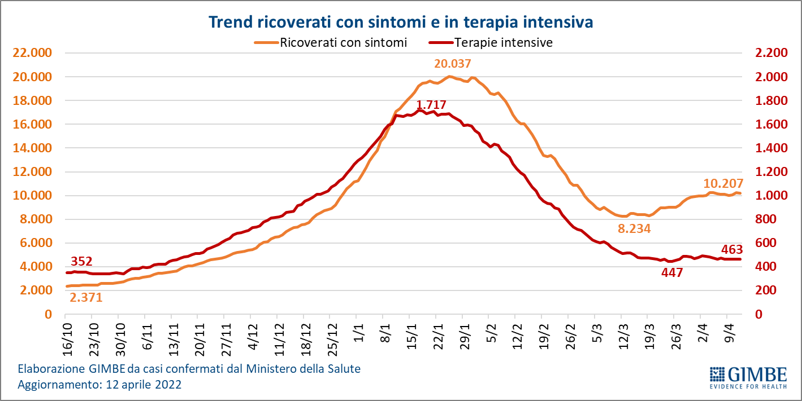

Figura 8
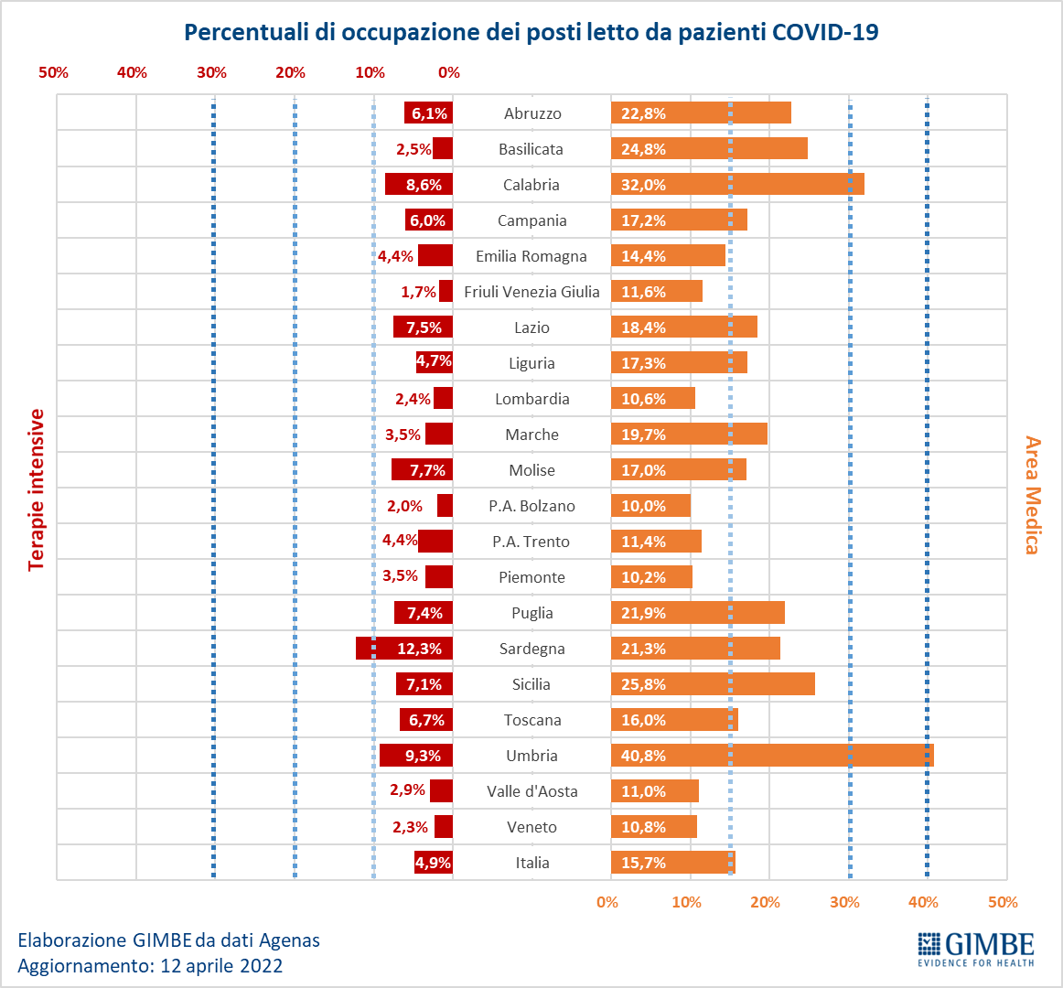

Figura 9
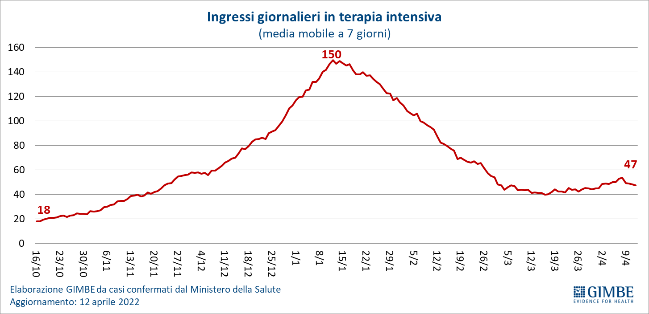

Figura 10
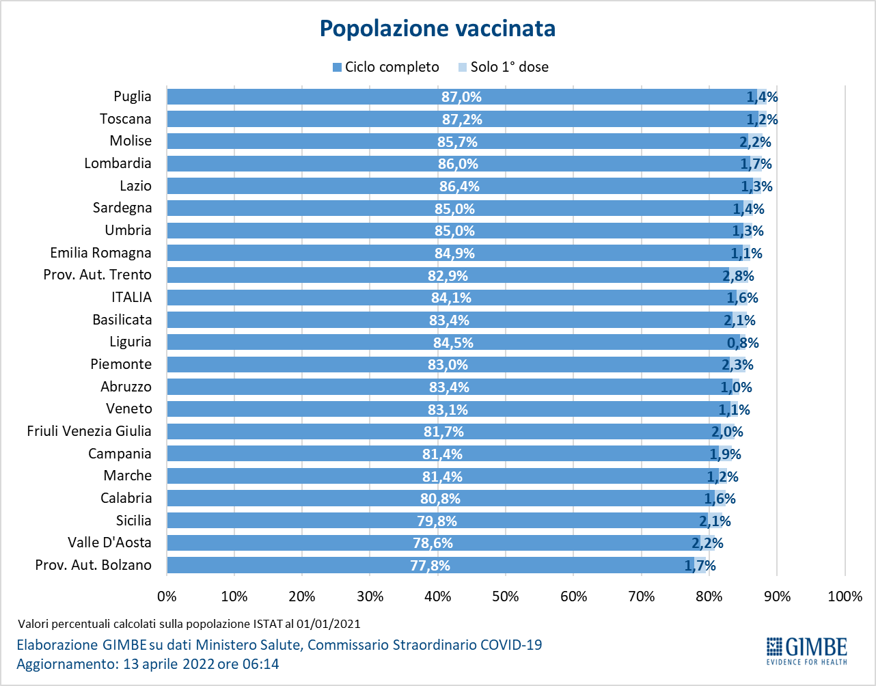

Figura 11
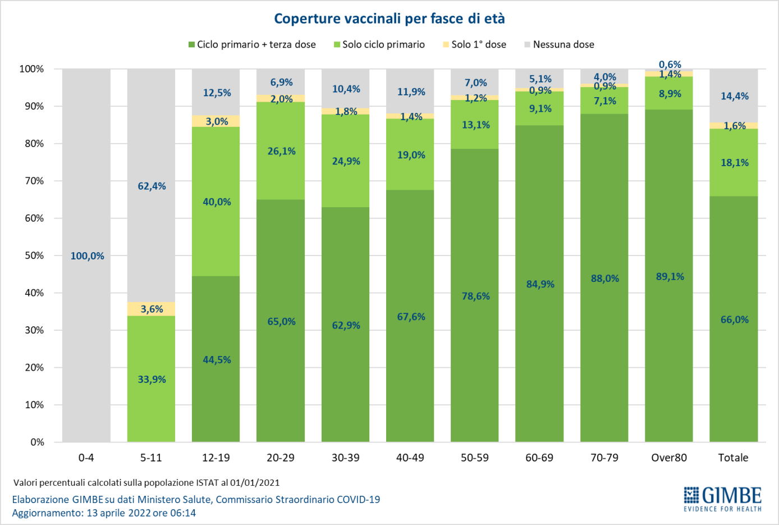

Figura 12
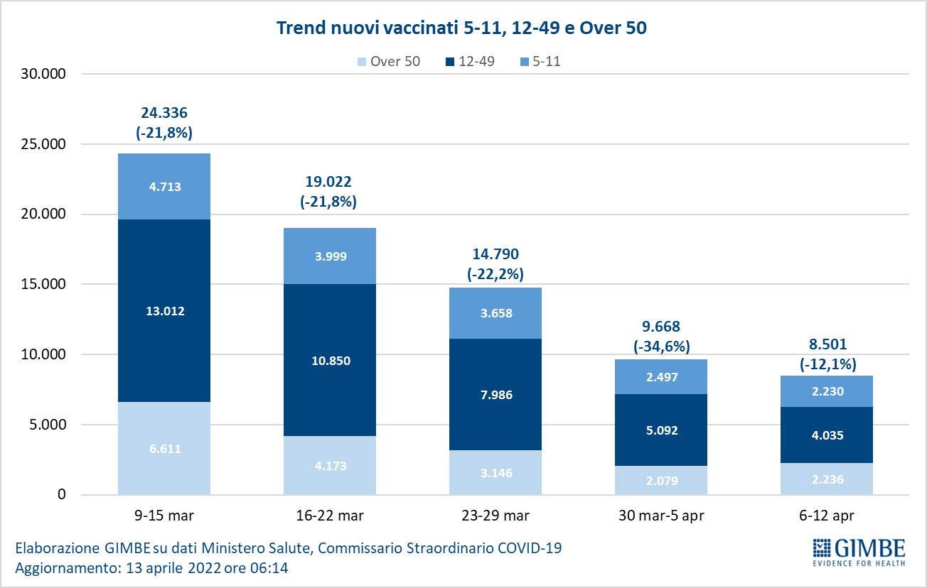

Figura 13
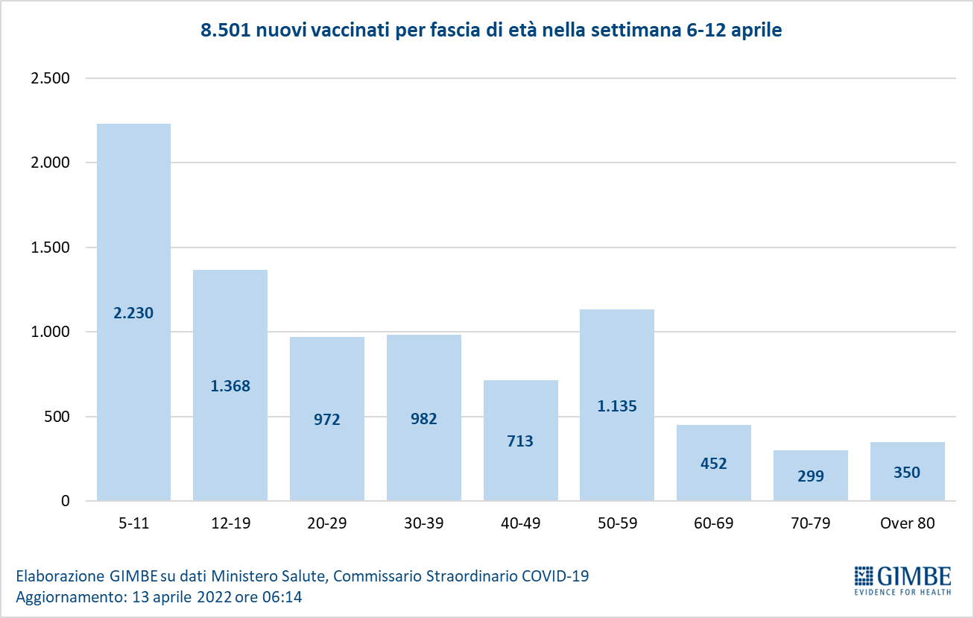

Figura 14
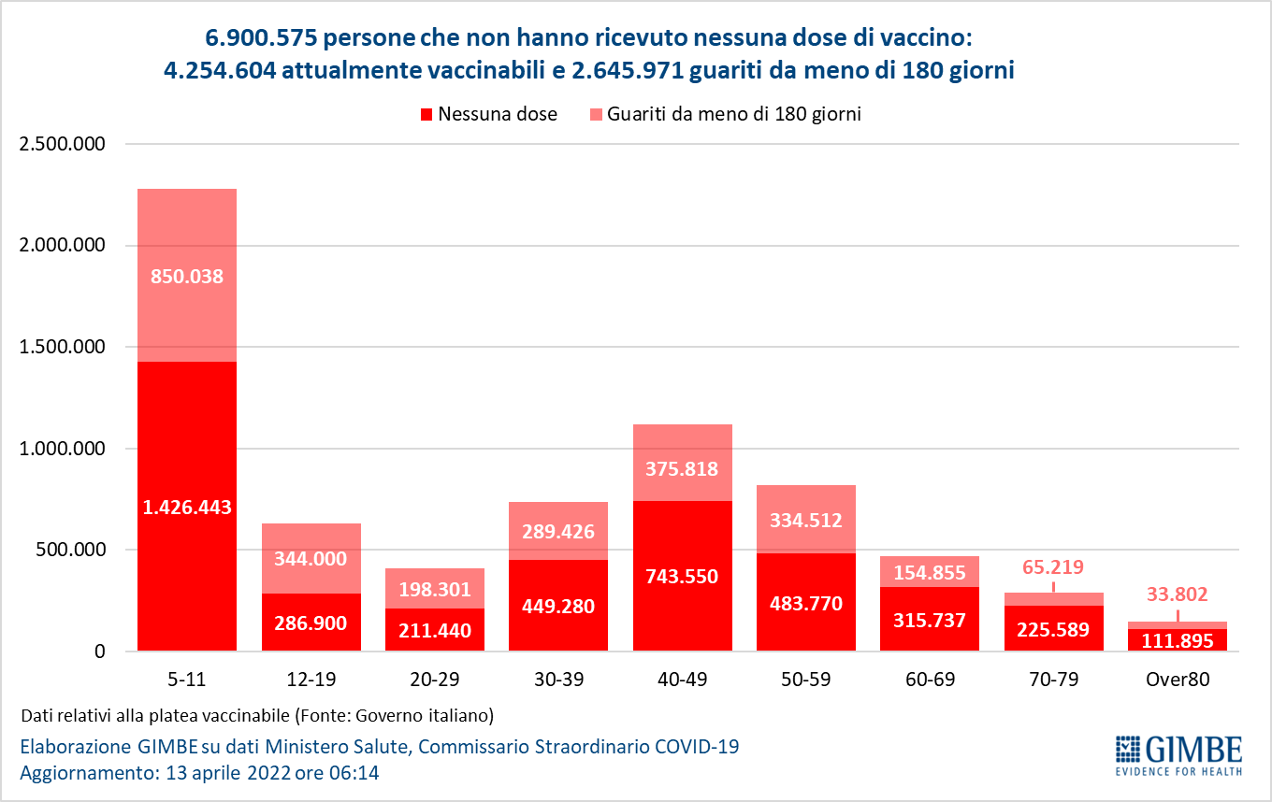

Figura 15
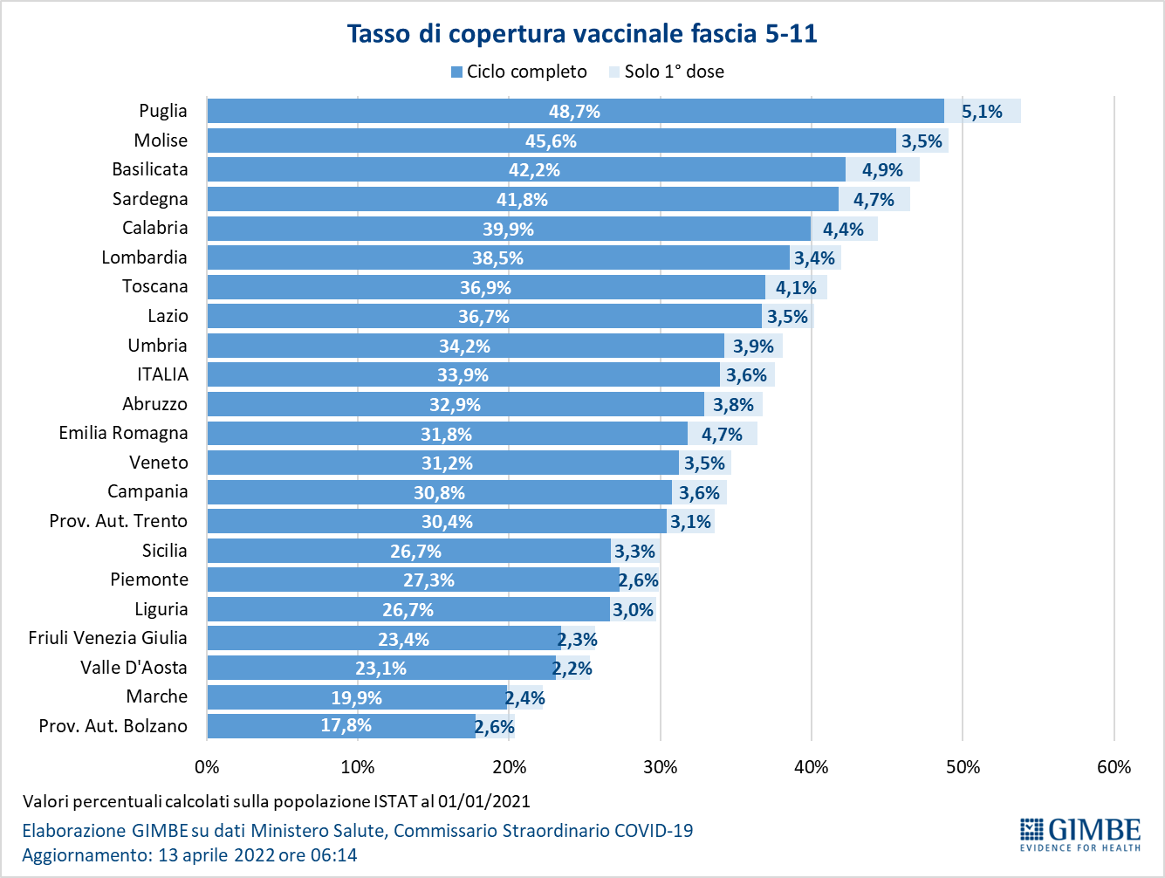

Figura 16
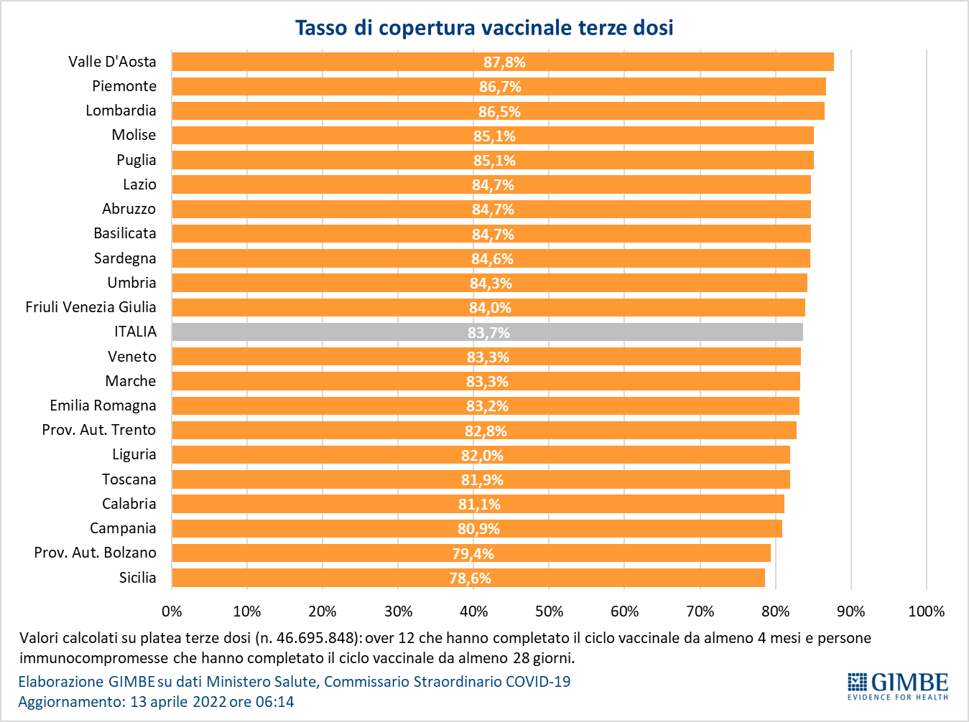

Figura 17
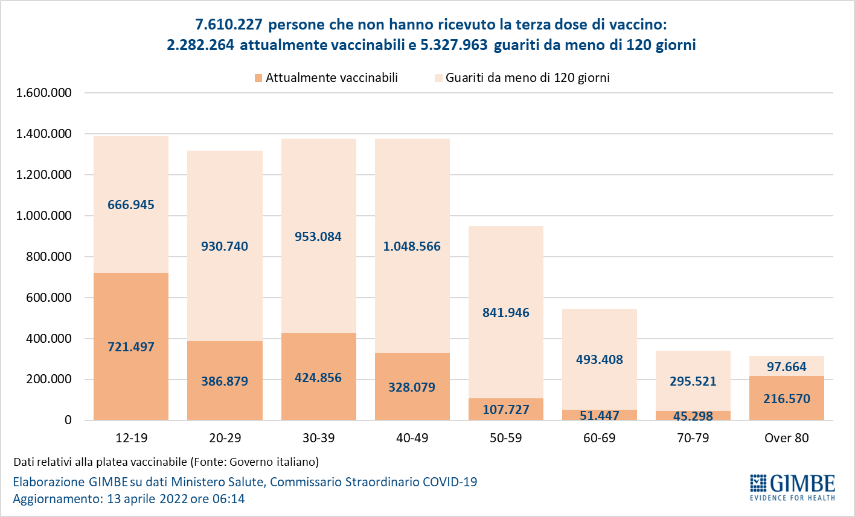

Figura 18
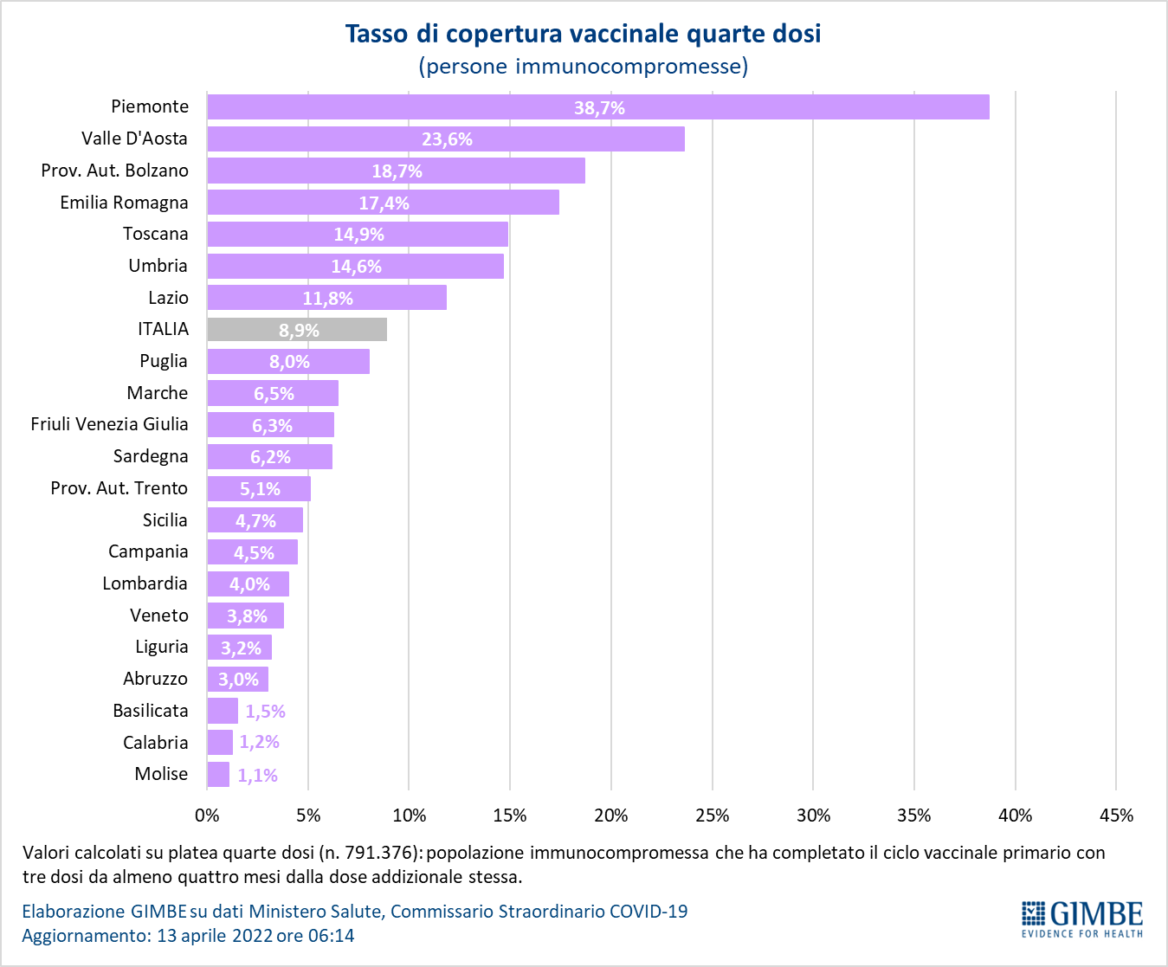

Figura 19
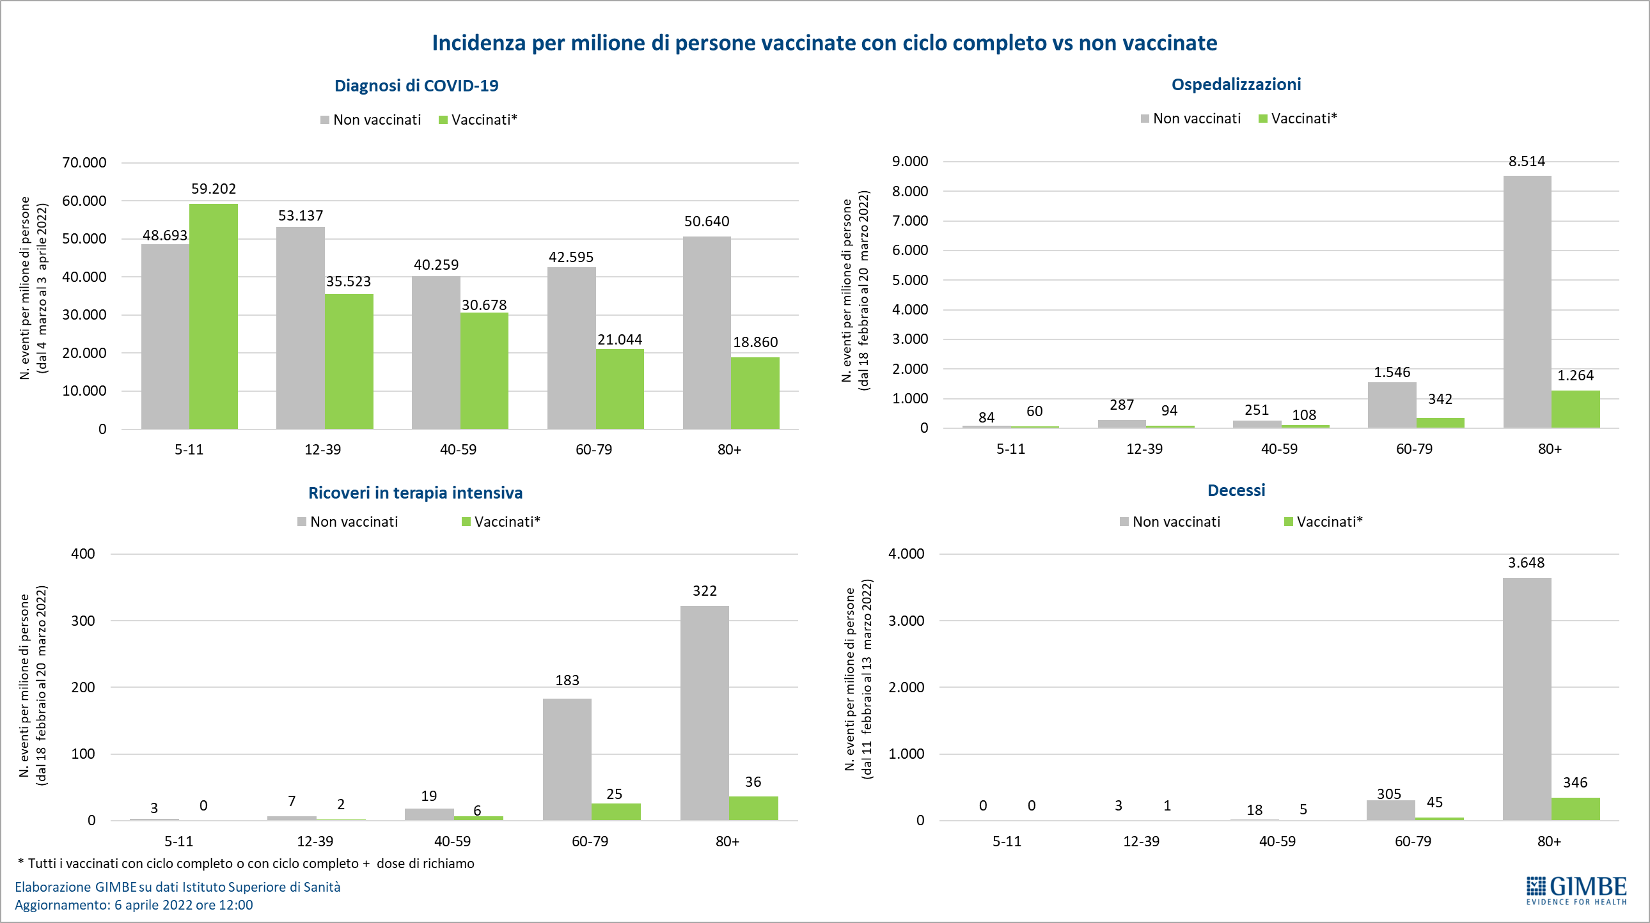

Tabella 1. Indicatori regionali: settimana 6-12 aprile 2022
Regione | Casi attualmente positivi per 100.000 abitanti | Variazione  % nuovi casi | Posti letto in area medica occupati da pazienti COVID−19 | Posti letto in terapia intensiva occupati da  pazienti COVID−19
Abruzzo | 3.471 | -6,9% | 22,8% | 6,1%
Basilicata | 4.802 | -20,1% | 24,8% | 2,5%
Calabria | 4.385 | -17,9% | 32,0% | 8,6%
Campania | 2.802 | -9,9% | 17,2% | 6,0%
Emilia Romagna | 1.272 | 2,9% | 14,4% | 4,4%
Friuli Venezia Giulia | 2.066 | -1,6% | 11,6% | 1,7%
Lazio | 2.456 | -13,1% | 18,4% | 7,5%
Liguria | 1.138 | 4,2% | 17,3% | 4,7%
Lombardia | 1.618 | -0,8% | 10,6% | 2,4%
Marche | 673 | -10,3% | 19,7% | 3,5%
Molise | 2.702 | -12,2% | 17,0% | 7,7%
Piemonte | 1.317 | 6,5% | 10,2% | 3,5%
Prov. Aut. Bolzano | 1.003 | -12,6% | 10,0% | 2,0%
Prov. Aut. Trento | 751 | 7,4% | 11,4% | 4,4%
Puglia | 2.663 | -19,0% | 21,9% | 7,4%
Sardegna | 1.896 | 3,4% | 21,3% | 12,3%
Sicilia | 3.042 | -17,8% | 25,8% | 7,1%
Toscana | 1.359 | -8,9% | 16,0% | 6,7%
Umbria | 1.594 | -16,9% | 40,8% | 9,3%
Valle D'Aosta | 997 | 27,4% | 11,0% | 2,9%
Veneto | 1.589 | -3,3% | 10,8% | 2,3%
ITALIA | 2.060 | -8,1% | 15,7% | 4,9%
Nota: i dati della Regione Sicilia risentono di ricalcoli avvenuti nell’ultima settimana.
Nella prima colonna i colori rosso, verde e giallo indicano rispettivamente una performance regionale in peggioramento, in miglioramento o stabile, rispetto alla settimana precedente.
Nella seconda colonna i colori rosso e verde indicano rispettivamente un aumento o una diminuzione percentuale dei nuovi casi rispetto alla settimana precedente.
Nelle ultime 2 colonne i colori rosso e verde indicano rispettivamente un valore superiore o inferiore rispetto alla media nazionale (dati Agenas).

Tabella 2. Nuovi casi nell’ultima settimana suddivisi per provincia
Regione | Provincia | Nuovi casi per  100.000 abitanti  6-12 aprile 2022 | Variazione % nuovi casi
Abruzzo | Teramo | 1.108 | -11,4%
Abruzzo | Chieti | 1.052 | -3,0%
Abruzzo | Pescara | 965 | -1,6%
Abruzzo | L'Aquila | 847 | -10,0%
Basilicata | Potenza | 951 | -18,4%
Basilicata | Matera | 639 | -24,8%
Calabria | Catanzaro | 1.002 | 7,2%
Calabria | Reggio di Calabria | 839 | -24,0%
Calabria | Vibo Valentia | 817 | -24,5%
Calabria | Crotone | 788 | -24,3%
Calabria | Cosenza | 619 | -21,8%
Campania | Avellino | 1.153 | -16,1%
Campania | Benevento | 997 | -11,8%
Campania | Salerno | 924 | -6,7%
Campania | Caserta | 871 | -8,8%
Campania | Napoli | 700 | -10,2%
Emilia Romagna | Reggio nell'Emilia | 819 | 7,2%
Emilia Romagna | Ravenna | 810 | 4,9%
Emilia Romagna | Bologna | 673 | -0,9%
Emilia Romagna | Ferrara | 670 | 6,4%
Emilia Romagna | Forlì-Cesena | 659 | -0,3%
Emilia Romagna | Modena | 644 | 1,4%
Emilia Romagna | Rimini | 644 | 0,0%
Emilia Romagna | Parma | 617 | 5,2%
Emilia Romagna | Piacenza | 518 | 7,8%
Friuli Venezia Giulia | Trieste | 720 | 7,8%
Friuli Venezia Giulia | Udine | 595 | -4,6%
Friuli Venezia Giulia | Gorizia | 586 | -4,7%
Friuli Venezia Giulia | Pordenone | 474 | -1,0%
Lazio | Rieti | 944 | -8,4%
Lazio | Frosinone | 908 | -14,1%
Lazio | Latina | 891 | -13,6%
Lazio | Roma | 839 | -13,7%
Lazio | Viterbo | 721 | -1,4%
Liguria | La Spezia | 773 | -4,9%
Liguria | Genova | 678 | 9,6%
Liguria | Imperia | 493 | 3,4%
Liguria | Savona | 491 | -6,8%
Lombardia | Mantova | 718 | -2,8%
Lombardia | Lecco | 686 | -1,9%
Lombardia | Varese | 613 | 1,0%
Lombardia | Milano | 570 | -1,8%
Lombardia | Brescia | 570 | 0,0%
Lombardia | Monza e della Brianza | 564 | -1,3%
Lombardia | Pavia | 553 | -3,0%
Lombardia | Como | 537 | 2,7%
Lombardia | Cremona | 515 | -0,5%
Lombardia | Sondrio | 445 | 19,5%
Lombardia | Lodi | 398 | 3,5%
Lombardia | Bergamo | 337 | 3,5%
Marche | Ascoli Piceno | 1.108 | -5,7%
Marche | Fermo | 936 | -13,3%
Marche | Ancona | 883 | -15,7%
Marche | Macerata | 778 | -9,5%
Marche | Pesaro e Urbino | 679 | -4,2%
Molise | Campobasso | 829 | -9,7%
Molise | Isernia | 705 | -12,9%
P.A. Bolzano | Bolzano | 597 | -12,6%
P.A. Trento | Trento | 529 | 7,4%
Piemonte | Alessandria | 682 | 3,2%
Piemonte | Asti | 613 | 7,1%
Piemonte | Torino | 503 | 9,8%
Piemonte | Verbano-Cusio-Ossola | 488 | -11,3%
Piemonte | Vercelli | 440 | 11,2%
Piemonte | Novara | 424 | -0,1%
Piemonte | Biella | 409 | 13,9%
Piemonte | Cuneo | 352 | 13,3%
Puglia | Bari | 1.028 | -14,3%
Puglia | Brindisi | 940 | -17,9%
Puglia | Lecce | 914 | -31,9%
Puglia | Taranto | 897 | -11,9%
Puglia | Foggia | 750 | -16,9%
Puglia | Barletta-Andria-Trani | 661 | -17,7%
Sardegna | Oristano | 878 | 11,1%
Sardegna | Cagliari | 839 | 3,9%
Sardegna | Nuoro | 796 | -1,3%
Sardegna | Sud Sardegna | 688 | 10,6%
Sardegna | Sassari | 667 | -2,4%
Sicilia | Messina | 983 | -21,8%
Sicilia | Trapani | 736 | -13,7%
Sicilia | Siracusa | 710 | -4,0%
Sicilia | Palermo | 657 | -20,0%
Sicilia | Agrigento | 643 | -24,1%
Sicilia | Ragusa | 625 | -20,6%
Sicilia | Caltanissetta | 595 | -26,8%
Sicilia | Catania | 503 | -5,2%
Sicilia | Enna | 499 | -38,1%
Toscana | Massa Carrara | 1.012 | 4,6%
Toscana | Siena | 902 | -4,6%
Toscana | Grosseto | 846 | -12,8%
Toscana | Livorno | 829 | -14,8%
Toscana | Pisa | 783 | -9,7%
Toscana | Pistoia | 782 | 5,5%
Toscana | Lucca | 772 | -22,1%
Toscana | Arezzo | 742 | -17,0%
Toscana | Firenze | 711 | -4,8%
Toscana | Prato | 557 | -3,2%
Umbria | Perugia | 950 | -14,9%
Umbria | Terni | 775 | -14,2%
Valle d'Aosta | Aosta | 427 | 26,2%
Veneto | Vicenza | 965 | -0,3%
Veneto | Rovigo | 946 | -1,9%
Veneto | Padova | 941 | -12,0%
Veneto | Venezia | 932 | -3,3%
Veneto | Treviso | 883 | -2,3%
Veneto | Belluno | 766 | 18,6%
Veneto | Verona | 765 | 0,4%
Nella quarta colonna i colori rosso e verde indicano rispettivamente un aumento o una diminuzione percentuale dei nuovi casi rispetto alla settimana precedente.

